Косилка смещаемая FERRI F 230
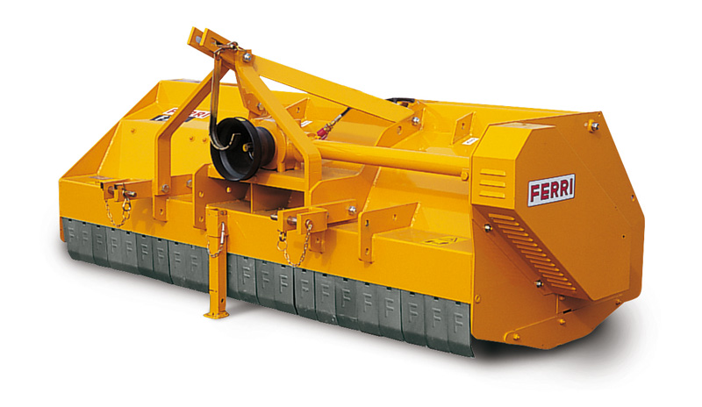

Технические характеристики:
Рекомендованная мощность трактора, л.с. | 70-85
Ширина среза, мм | 2230
Общая ширина, мм | 2490
Вес, кг | 785
ВОМ трактора, об/мин | 540/1000
Скорость лопасти, м/сек | 65
Количество ножей | 52
Максимальный диаметр скашивания, мм | 40

